אחוזים
שאלות מתוך מיצ"בים תשע"א-תשע"ו
תשע"ו
שאלה 1:
בכתבה שהתפרסמה בעיתון תוארה התפלגות התושבים במדינת ישראל לפי קבוצות גיל (צעירים, בוגרים וקשישים) בשנים 1955 ו-2006.
לפניכם דיאגרמת העמודות שהופיעה בכתבה.

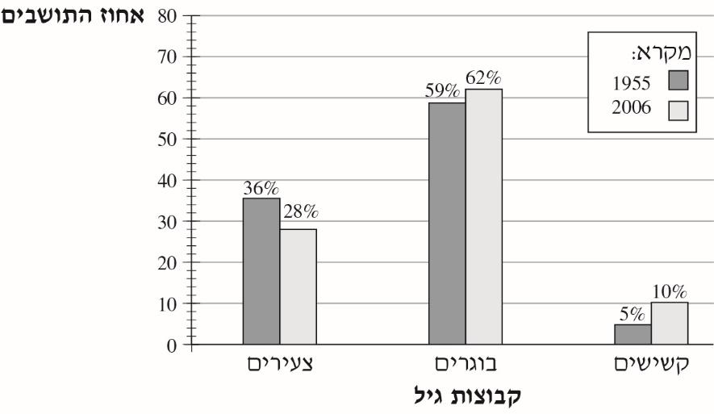

סַמנו ליד כל טענה אם היא נכונה או לא נכונה.
 | טענה | נכונה | לא נכונה
1. | אחוז הצעירים בשנת 2006 היה קטן מ- 30% . | _{1} | _{2}
2. | בשנת 1955 היה אחוז הבוגרים גדול פי 6 מאחוז הקשישים. | _{1} | _{2}
3. | אחוז הקשישים באוכלוסייה גדל פי 2 משנת 1955 ועד שנת 2006. | _{1} | _{2}
4. | בשנת 2006 היה היחס בין אחוז הצעירים לבין אחוז הקשישים 14 : 5 . | _{1} | _{2}

שאלה 2:
לפניכם הודעה שקיבלה נעמה בתיבת הדואר האלקטרוני שלה.
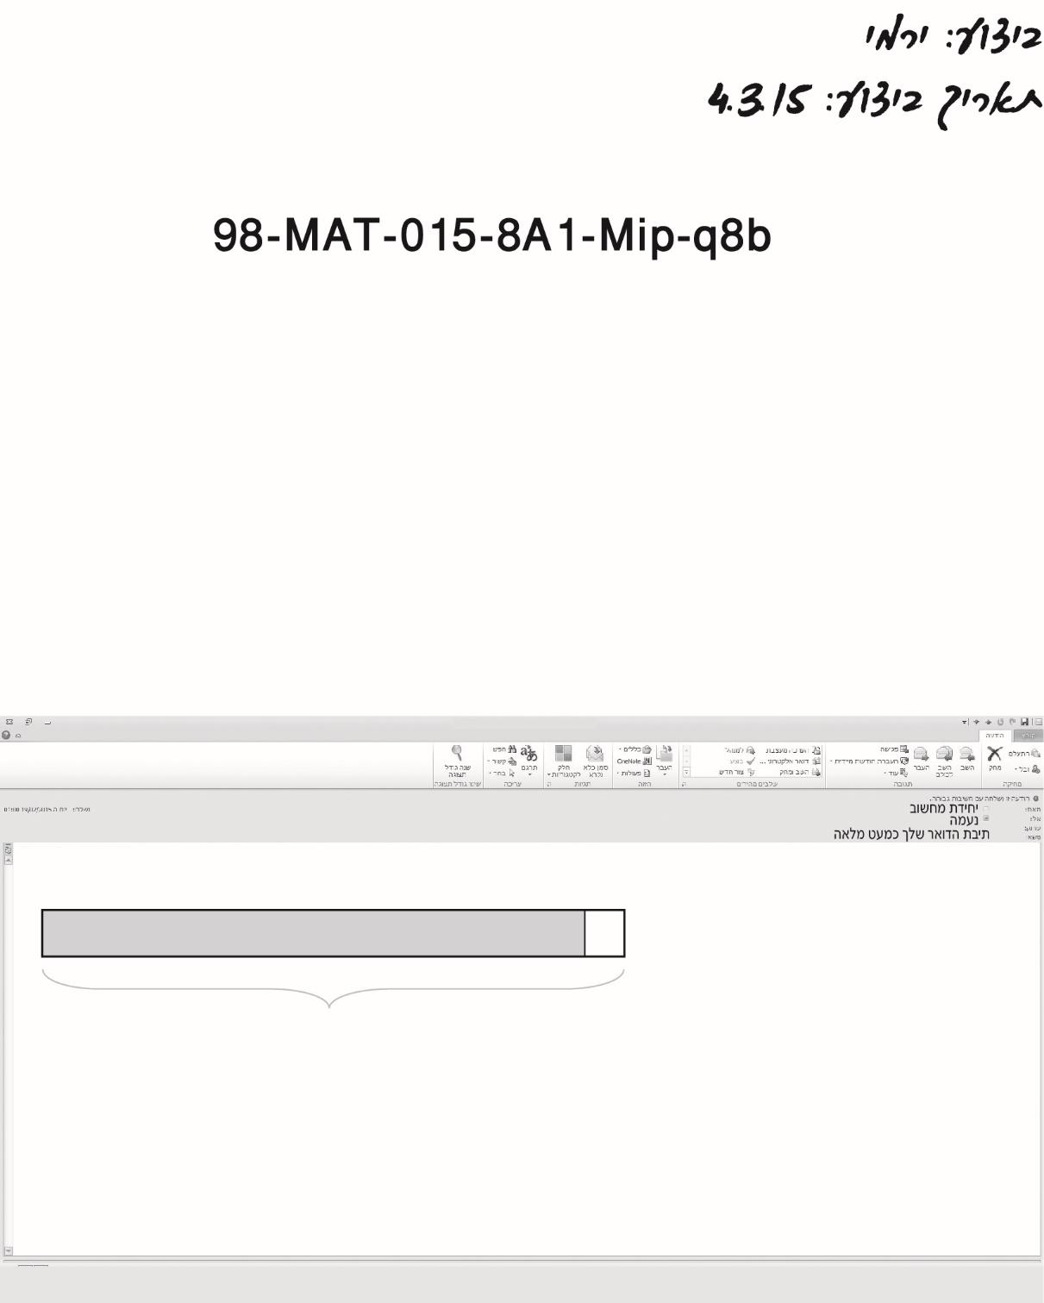
תיבת הדואר שלך כמעט מלאה.
920 MB
1000 MB
יש למחוק פריטים מיותרים מתיבת הדואר.

MB = מגבייט
א. איזה אחוז מתיבת הדואר של נעמה פנוי?

תשובה: %

ב. כמה מגבייט (MB) נעמה צריכה למחוק אם היא רוצה שרק 40% מתיבת הדואר שלה יהיו מלאים?
כִּתבו את דרך הפתרון.

תשובה: MB

תשע"ה
שאלה 3:
לאלעד 214 חברים ברשת חברתית.
כ- 25% מהם לומדים בבית ספרו.
כמה מחבריו של אלעד ברשת החברתית לומדים בבית ספרו?

_{1 } _{כ- 25} חברים
_{2} _{כ- 35} חברים
_{3} _{כ- 40} חברים
_{4} _{כ- 50} חברים

שאלה 4:
לפניכם דיאגרמה המתארת את התפלגות הציונים של 30 תלמידים במבחן בהיסטוריה.
בדיאגרמה חסרה עמודה אחת המייצגת את מספר התלמידים שקיבלו ציון 100.

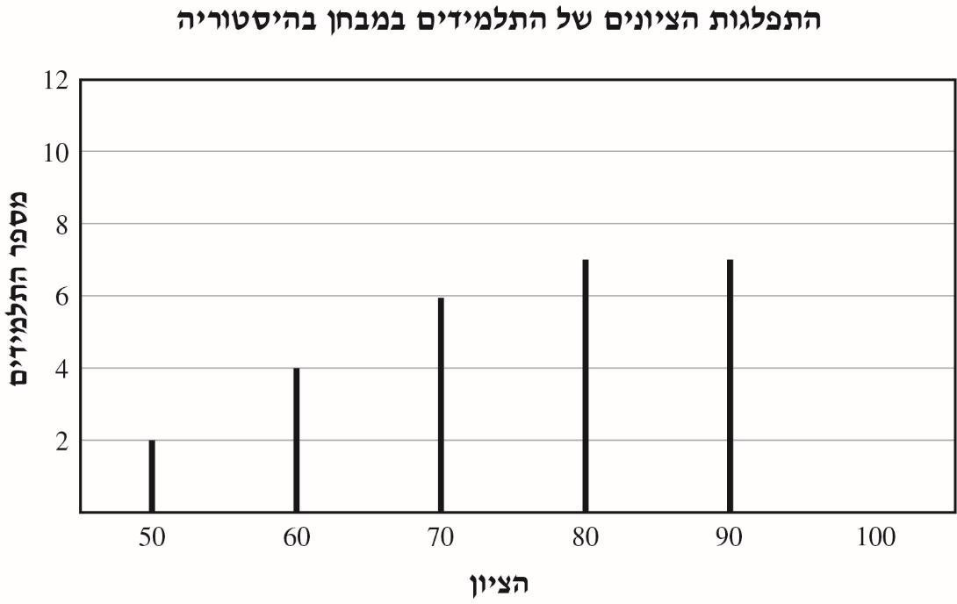

א. סַרטטו בדיאגרמה את העמודה המייצגת את מספר התלמידים
שקיבלו ציון 100 .

ב. מהו אחוז התלמידים בכיתה שקיבלו ציון הנמוך מ- 70?

_{1 } _{40%}
_{2} _{20%}
_{3} _{10%}
_{4} _{6%}

תשע"ד
שאלה 5:
ביום שישי בבוקר סעדו 50 איש במסעדה.
חלק מהסועדים הזמינו מנת קינוח, והאחרים לא הזמינו מנת קינוח.
הדיאגרמה שלפניכם מציגה את מספר הסועדים שהזמינו מנות קינוח מסוגים שונים.
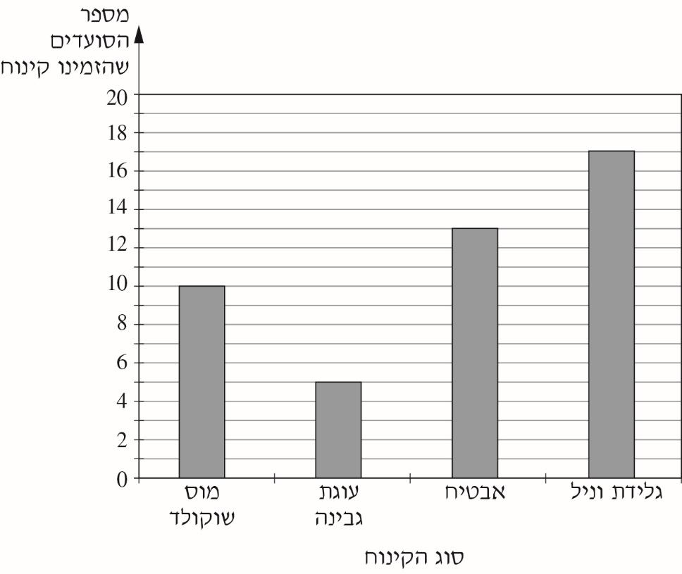

א. בוחרים באקראי אדם מכל הסועדים במסעדה.
מהי ההסתברות שייבחר סועד שהזמין גלידת וניל?

₁ ₂ ₃ ₄

ב. מהו אחוז הסועדים שלא הזמינו קינוח?

₁ 55%
₂ 50%
₃ 10%
₄ 5%

שאלה 6:
לפניכם סרטוט של תיבה.
מידות התיבה נתונות בסרטוט.

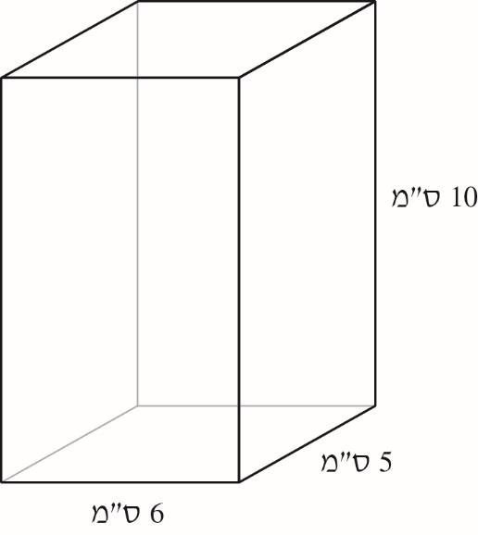

נפח תיבה אחרת גדול ב- 40% מנפח התיבה הנתונה.
כִּתבו דוגמה למידות אפשריות של התיבה האחרת.
הַציגו את דרך הפתרון.

תשובה: ס"מ, ס"מ, ס"מ

תשע"ג
שאלה 7:
הטבלה שלפניכם מציגה את השינוי הממוצע באחוזים שחל במחירי הדירות במדינות שונות, מתחילת שנת 2010 ועד סופה.

המדינה | השינוי
גרמניה | +6.6%
צרפת | +2%
ספרד | –3.9%
סינגפור | +17%
יפן | +5.8%
אירלנד | –10.8%
ישראל | +16%
שווייץ | +0.9%
לטבייה | +21%

א. באילו מדינות חלה ירידה במחירי הדירות באחוזים בשנת 2010?

תשובה:

ב. בתחילת שנת 2010 היה מחירה של דירה מסוימת בישראל 700,000 ש"ח.
במהלך שנת 2010 השתנה מחיר הדירה לפי שינוי מחירי הדירות בישראל,
כפי שהוא מוצג בטבלה.
איזה מהמחירים הבאים הוא הקרוב ביותר למחיר הדירה
בסוף שנת 2010?

₁ 900,000 ש"ח
₂ 800,000 ש"ח
₃ 700,000 ש"ח
₄ 600,000 ש"ח

שאלה 8:
במשתלה יש 150 שתילים של עצים משלושה סוגים: זית, אורן ודקל.
30% מהשתילים הם של עצי זית.
מספר השתילים של עצי אורן גדול פי 2 ממספר השתילים של עצי דקל.
כמה שתילים של עצי דקל יש במשתלה?
הַציגו את דרך הפתרון:

טור ב'

שאלה 9:
הטבלה שלפניכם מציגה את השינוי הממוצע (באחוזים) שחל במחירי הדירות במדינות שונות, מתחילת שנת 2010 ועד סופה.

המדינה | השינוי (באחוזים)
יפן | +5.8%
אירלנד | –10.8%
לטבייה | +21%
גרמניה | +6.6%
ישראל | +16%
סינגפור | +17%
שווייץ | +0.9%
ספרד | –3.9%
צרפת | +2%

א. באיזו מדינה חלה הירידה הגדולה ביותר במחירי הדירות (באחוזים)
בשנת 2010?

תשובה:

ב. בתחילת שנת 2010 היה מחירה של דירה מסוימת בישראל 600,000 ש"ח.
במהלך שנת 2010 השתנה מחיר הדירה לפי שינוי מחירי הדירות בישראל,
כפי שהוא מוצג בטבלה.
איזה מהמחירים הבאים הוא הקרוב ביותר למחיר הדירה
בסוף שנת 2010?

₁ 500,000 ש"ח
₂ 600,000 ש"ח
₃ 700,000 ש"ח
₄ 800,000 ש"ח

תשע"ב

שאלה 10:
עִרבבו בקערה 400 גרם גבינה לבנה המכילה 5% שומן ו- 600 גרם גבינה לבנה המכילה 30% שומן.
מה אחוז השומן שמכילה הגבינה שהתקבלה?
הַציגו את דרך הפתרון:

טור ב'
שאלה 11:
דנה קנתה מעיל ושמלה.
המעיל היה יקר מהשמלה.
היא קיבלה הנחה של 50 ש"ח על כל אחד מהבגדים שקנתה.
סַמנו את הטענה הנכונה.

₁ אחוז ההנחה על המעיל היה שווה לאחוז ההנחה על השמלה.
₂ אחוז ההנחה על המעיל היה גבוה מאחוז ההנחה על השמלה.
₃ אחוז ההנחה על המעיל היה נמוך מאחוז ההנחה על השמלה.
₄ אי אפשר לדעת על איזה מהבגדים היה אחוז ההנחה גבוה יותר.

שאלה 12:
בספר מתמטיקה לכיתה ח' יש 200 עמודים והוא כולל 4 פרקים.
הפרק הראשון כולל 10% ממספר העמודים שבספר.
הפרק השני כולל ממספר העמודים שבספר.
הפרק השלישי כולל 30 עמודים.
הפרק הרביעי כולל את שאר העמודים שבספר.
מה ההסתברות לפתוח באקראי את הספר בעמוד הנמצא בפרק הרביעי?

_{1}
_{2}
_{3}
_{4}

שאלה 13:
אלעד ושירה קנו כל אחד ספר לימוד במתמטיקה במחיר שווה.
לאלעד היו 70 ש"ח יותר מאשר לשירה.
אלעד שילם מכספו, ושירה שילמה 60% מכספה.
א. x מייצג את סכום הכסף שהיה לשירה לפני קניית הספר.
סַמנו את הביטוי האלגברי המייצג את סכום הכסף ששילמה שירה
עבור הספר.

_{1} _{0.4x}
_{2}
_{3} _{0.6(x + 70)}
_{4}

ב. כמה כסף היה לשירה לפני קניית הספר?
הַציגו את דרך הפתרון:
תשע"א
שאלה 14:

בכתבה בעיתון הוצגה הדיאגרמה שלפניכם, המתארת את התפלגות התושבים באחוזים בישראל לפי אזורי מגורים בשנת 2009.
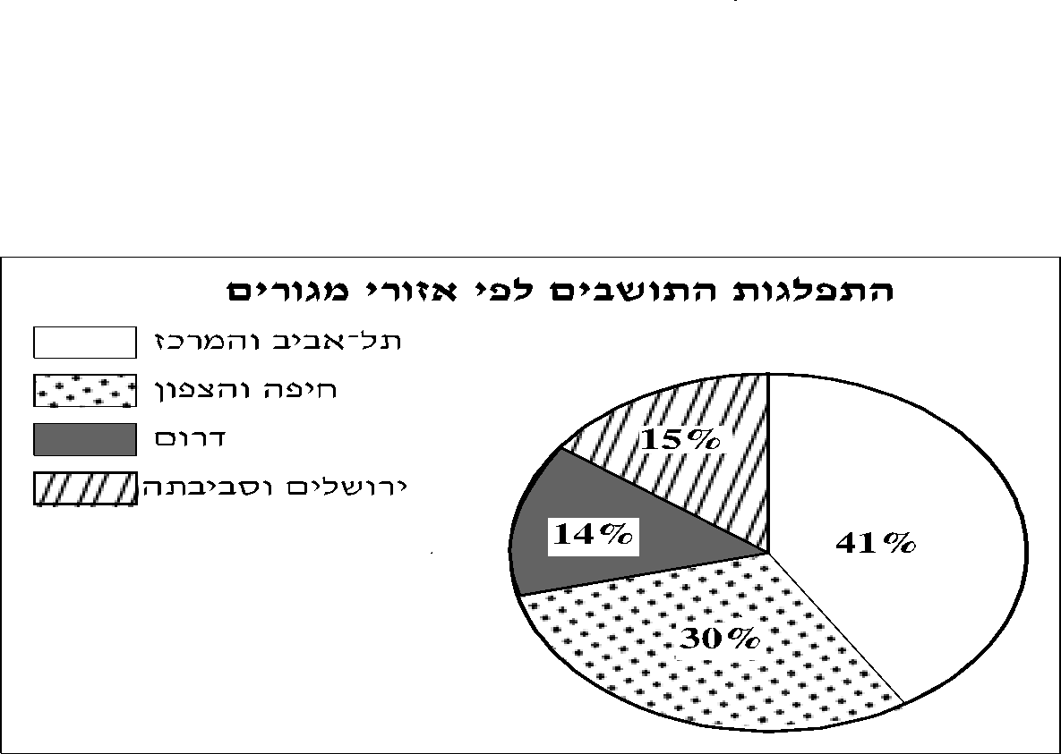

- סַמנו ב- ☒ ליד כל טענה אם היא נכונה או לא נכונה.

 | טענה | נכונה | לא נכונה
1. | מהתושבים גרים בירושלים ובסביבתה. | ₁  | ₂ 
2. | פחות מ- מהתושבים גרים בדרום. | ₁  | ₂ 
3. | פחות מ- מהתושבים גרים בתל-אביב ובמרכז. | ₁  | ₂ 
ב. מספר התושבים במדינת ישראל בשנת 2009 היה כ- 7.5 מיליון.
איזה מבין המספרים הבאים הוא הקרוב ביותר למספר התושבים שגרו באזור
תל-אביב והמרכז בשנה זו?

₁ 4.5 מיליון
₂ 3.1 מיליון
₃ 2.3 מיליון
₄ 1.8 מיליון
שאלה 15:
מדריך בחוג מחשבים בדק כמה שעות גלשו תלמידי החוג באינטרנט ביום מסוים.
את התוצאות הוא רשם בטבלה שלפניכם:

מספר שעות גלישה | 3 | 2 | 1 | 0
מספר תלמידים | 5 | 5 | 35 | 15
א. מה אחוז התלמידים שלא גלשו באינטרנט באותו היום?

תשובה:

ב. מה היה זמן הגלישה הממוצע לתלמיד באותו היום (בשעות)?
הַציגו את דרך הפתרון:

תשובה:

שאלה 16:
דורית אפתה שתי עוגות שוקולד.
בעוגה הראשונה היא השתמשה ב- 200 גרם שוקולד מריר המכיל 75% קקאו.
בעוגה השנייה היא השתמשה ב- 300 גרם שוקולד חלב המכיל 53% קקאו.
א. באיזו עוגה הייתה כמות גדולה יותר של קקאו?
הַציגו את דרך הפתרון:

תשובה (סַמנו ב-☒):
₁  בעוגה הראשונה הייתה כמות גדולה יותר של קקאו.
₂  בעוגה השנייה הייתה כמות גדולה יותר של קקאו.

ב. דורית הכינה גם עוגיות שוקולד.
בַּמַתכּוֹן כתוב שיש להשתמש ב- 250 גרם חמאה להכנת העוגיות.
אפשר להחליף את החמאה בשמן, על פי הכלל שלפניכם:

כל 150 גרם חמאה יש להחליף ב- כוס שמן.

דורית בחרה להחליף את כל כמות החמאה בשמן.
בכמה כוסות שמן צריכה דורית להשתמש להכנת עוגיות השוקולד?

תשובה: כוסות שמן

